**2019-2020学年度第一学期八年级物理期中测试卷**

1. **选择题学科网(www.zxxk.com)--教育资源门户，提供试卷、教案、课件、论文、素材及各类教学资源下载，还有大量而丰富的教学相关资讯！(本大题10小题，每小题3分，共30分)**

1. 下列说法正确的是( 　)学科网(www.zxxk.com)--教育资源门户，提供试卷、教案、课件、论文、素材及各类教学资源下载，还有大量而丰富的教学相关资讯！

A. 一个中学生的身高约为160 m　 B. 一层楼的高度约为3 m

C. 你穿的鞋长度约为24 mm　 D. 你跑完100 m的时间约为13 min

2. 关于声现象，下列说法正确的是( 　)

A. 声音是由物体的振动产生的　 B. 声音可以在真空中传播

C. 声音传播的速度与温度无关　 D. 声音在固体中比在空气中传播得慢

3. 下列做法用来改变音调的是( 　)

A. 老师用扩音器讲课　 B. 摩托车上装消音器

C. 用大小不同的力敲击同一个音叉　 D. 依次敲击装有不同高度水的瓶子

4. 下列措施中，属于消声的是( 　)

A. 临街的房屋安装隔音玻璃　 B. 学校附近禁止汽车学科网(www.zxxk.com)--教育资源门户，提供试卷、教案、课件、论文、素材及各类教学资源下载，还有大量而丰富的教学相关资讯！鸣笛

C. 在高噪声环境下工作的人戴耳罩　 D. 在城市道路旁安装隔声板

5. 下列关于误差的说法错误的是( 　)

A．误差的产生与测量仪器有关 B.误差的产生与测量人有关

C．多次测量求平均值是减小误差有效的方法。D.随着科学技术的发展，人们将会完全消灭误差

6. 一束光斜射向平面镜，入射光线与镜面的夹角为30°，则反射角为( 　)

A. 120°　 B. 90°　 C. 60°　 D. 30°

7. 教室内用来放映投影的银幕，表面是白色且粗糙的，其目的是( 　)

A.不反射光　 B.能折射学科网(www.zxxk.com)--教育资源门户，提供试卷、教案、课件、论文、素材及各类教学资源下载，还有大量而丰富的教学相关资讯！光 C.发生漫发射　 D.发生镜面发射

8. 夏天，学科网(www.zxxk.com)--教育资源门户，提供试卷、教案、课件、论文、素材及各类教学资源下载，还有大量而丰富的教学相关资讯！人们总喜欢在树荫下乘凉，树荫的形成是由于( 　)

A. 光的直线传播　 B. 光的镜面反射 C. 光的漫反射　 D. 光的折射

9. 小军朗读课文时声音太小，离他较远的同学听不清楚，老师请他声音再大一点。这里的“声音大一点”指的是声音的( 　)

A. 音调 B. 响度 C.音色 D. 频率

10.若把正在收看的电视机放在真空玻璃罩内，我们会发现（ ）

A.图像和声音一样正常 B.图像和声音同时消失

C．可以听到声音，但看不到图像 D.可以看到图像，但听不到声音

**二、填空题(本大题7小题，每空1分，共20学科网(www.zxxk.com)--教育资源门户，提供试卷、教案、课件、论文、素材及各类教学资源下载，还有大量而丰富的教学相关资讯！分)**

11. 图Z－1甲中物体的长度是________mm；图Z－1乙中硬币的直径为________cm，其中准确值为_______cm.

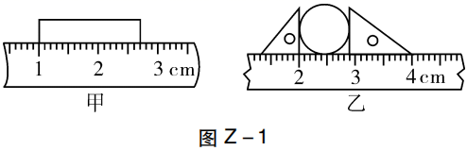

12. 周末，奶奶看电视时的声音通过________传到小明的耳朵.为了不打扰小明学习，奶奶调小了音量，这是在____________(填“声源处”“传播途中”或“人耳处”)减弱噪声.汽车上的电子防盗报警装置，在汽车被撬开时能发出报警声，提醒人们车辆被盗学科网(www.zxxk.com)--教育资源门户，提供试卷、教案、课件、论文、素材及各类教学资源下载，还有大量而丰富的教学相关资讯！，这是利用了声音可以传递________.

13. 如图Z－2所示，将一把钢尺紧按在桌面上，一端伸出桌面适当的长度.拨动伸出桌面的一端，锯条由于________而发出声音.若用学科网(www.zxxk.com)--教育资源门户，提供试卷、教案、课件、论文、素材及各类教学资源下载，还有大量而丰富的教学相关资讯！相同的力拨动钢尺，钢尺伸出桌面越长时，发出声音的音调越____.振动频率低于20 Hz的声波称为________波,人耳听不见.

14. 婷婷身高1.6 m，站在平面镜前2 m处，她在平面镜中的像高_______m，像距她____m；当她远离平面镜时，她在镜中像的大小将________(填“变大”“不变”或“变小”).

15. 一只小鸟在深度为10 m的平静湖面上空飞过，小鸟在湖面的倒影是由于光的________而形成的________(填“实”或“虚”)像，这“倒影”看起来比小鸟本身“暗”一些，主要是因为有一部分光发生_______学科网(www.zxxk.com)--教育资源门户，提供试卷、教案、课件、论文、素材及各类教学资源下载，还有大量而丰富的教学相关资讯！_进入了水中.

16. 光在真空中的传播速度是________m/s；太阳光经过三棱镜后分解为红、橙、黄、绿、蓝、靛、紫七色光，这种现象叫做_______________；彩色电视机屏幕上各种艳丽色彩是由红、______、蓝三种色光通过适当的比例混合得到的.

17. 生活中经常提到的“影”与我们所学到的光学知识有关.在立竿见“影”和摄“影”中，前者是由光的____________形成的，后者是由光的________形成的.

**三、作图题(共10分)**

18. (1)(5分)如图Z－4所示，作出入射光线AO经平面镜反射后的反射光线OB，并标出反射角的度数.

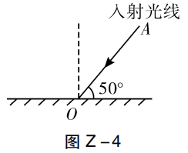

(2)(5分)如图Z－5，S′为发光点S在平面镜MN中的像.若S发出的一条光线经平面镜反射后经过P点，请在图中标出发光点S的位置，并完成光路图(保留作图痕迹).

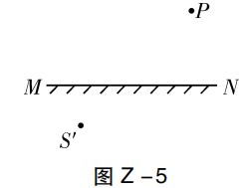

**四、实验题(本大题2题，共17分)**

19. (8分)如图Z－7所示，甲图所用刻度尺的分度值为______dm，测得苹果的果径为_______cm.乙图中石块的体积为_______mL.丙图的秒表示数为________s.

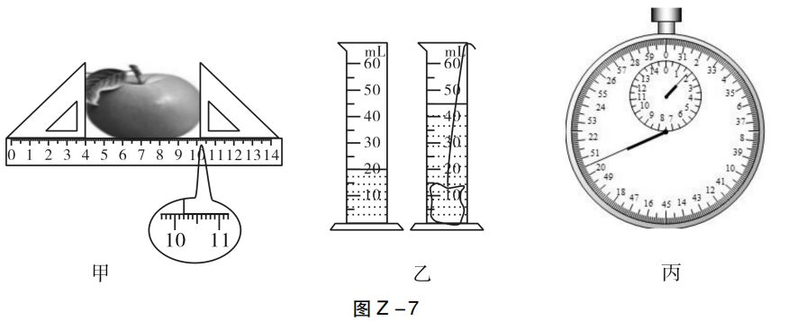

20. (9分)小红同学在做“探究平面镜成像的特点”实验.

(1)实验室提供了如下器材：①厚为2 mm的玻璃板、②厚为5 mm的玻璃板、③刻度尺、④光屏、⑤两支相同的蜡烛、⑥火柴.实验学科网(www.zxxk.com)--教育资源门户，提供试卷、教案、课件、论文、素材及各类教学资源下载，还有大量而丰富的教学相关资讯！中应选用的器材是___学科网(www.zxxk.com)--教育资源门户，提供试卷、教案、课件、论文、素材及各类教学资源下载，还有大量而丰富的教学相关资讯！_________(填序号).

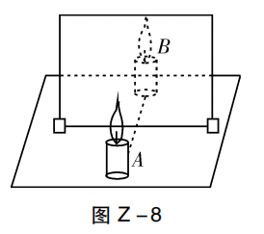

(2)如果在蜡烛B的位置放一个光屏，在光屏上________(填“能”或“不能”)承接到A的像.

(3)如果将蜡烛向靠近镜面的方向移动，那么像距的大小将________(填“变大”“变小”或“不变”).

五、综合题 21. (12分)物理兴趣小组的同学利用图Z－11所示装置，探究反射声音的强弱与充当反射面的材料是否有关. 他们将发声的闹铃置于纸筒A内，将充当反射面的材料置于O处，通过纸筒B倾听反射的铃声强弱.

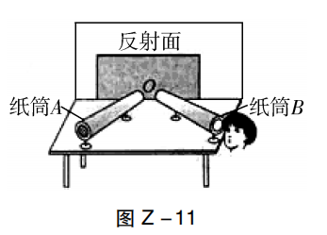

(1)保持纸筒A和纸筒B的位置_______，只改变充当反射面的材料，让同一位同学倾听反射声音的强弱，实验结果如下表.

|  |  |  |  |  |  |  |
| --- | --- | --- | --- | --- | --- | --- |
| **反射面材料** | 大理石 | 玻璃板 | 木板 | 棉布 | 毛巾 | 海绵 |
| **反射声音的强弱** | 最强 | 强 | 强 | 较强 | 弱 | 几乎听不到 |

从表中可以看出，反射声音最弱的材料是_______.

(2)分析实验结果可以得出结论：在其他条件相同时，反射声音的强弱与充当反射面的材料_______.

(3)如果利用声音的反射现象，测量声音在空气中的传播速度，应选择表中的____________作为反射面效果最好

六．计算题（11分）

22.在15 $℃$ 的水中，声音的传播速度是1500米/秒，潜艇向海底发出超声波，8S收到回声，海水有多深？

2019­2020学年度第一学期八年级物理期中答题卡

姓 名： 考 号： 班 级：

一、单选题（每题3分，学科网(www.zxxk.com)--教育资源门户，提供试卷、教案、课件、论文、素材及各类教学资源下载，还有大量而丰富的教学相关资讯！共30分）

准考证

|  |  |  |  |  |  |  |
| --- | --- | --- | --- | --- | --- | --- |
|  |  |  |  |  |  |  |
| [0][来源:学科网ZXXK] | [0] | [0] | [0] | [0] | [0] | [0] |
| [1] | [1] | [1] | [1] | [1] | [1] | [1] |
| [2] | [2] | [2] | [2] | [2] | [2][来源:学科网] | [2] |
| [3] | [3] | [3] | [3] | [3] | [3] | [3] |
| [4] | [4] | [4] | [4] | [4] | [4] | [4] |
| [5] | [5] | [5] | [5] | [5] | [5] | [5] |
| [6] | [6] | [6] | [6] | [6] | [6] | [6] |
| [7] | [7] | [7] | [7] | [7] | [7] | [7] |
| [8] | [8] | [8] | [8] | [8] | [8] | [8] |
| [9] | [9] | 学科网(www.zxxk.com)--教育资源门户，提供试卷、教案、课件、论文、素材及各类教学资源下载，还有大量而丰富的教学相关资讯！[9] | [9] | [9] | [9] | [9] |

|  |  |  |  |
| --- | --- | --- | --- |
| 1 [A] [B] [C] [D] | 2 [A] [B] [C] [D] | 3 [A] [B] [C] [D] | 4 [A] [B] [C] [D] |
| 5 [A] [B] [C] [D] | 6 [A] [B] [C] [D][来源:Zxxk.Com] | 7 [A] [B] [C] [D] | 8 [A] [B] [C] [D] |
| 9 [A] [B] [C] [D] | 10 [A] [B] [C] [D] |  |  |

# 二、填空题（每空一分，共20分）

11

12

13

14

15

16

17

12

三、作图题（每题5分，共10分）

18、（1）



（2）



19.试验题（8分）

20.试验题（9分）

五、综合题（12分）

21、

学科网(www.zxxk.com)--教育资源门户，提供试卷、教案、课件、论文、素材及各类教学资源下载，还有大量而丰富的教学相关资讯！

六、计算题（11分）

22.

2019-­2020学年度第一学期八年级物理期中答案

一、单选题（每题3分，共30分）

1、B 2、A 3、D 4、B 5、D 6、C 7、C 8、A 9、B 10、D[来源:Zxxk.Com]

一、单选题（每空1分，共20分）

11、17.0mm 0.90cm 0.9cm 12、空气 声源处 信息 13、振动 低 次声

14、1.6 4 不变 15、反射 虚 折射 16、3x ${10}^{8}$ 光的色散 绿

17、直线传播 折射

三、学科网(www.zxxk.com)--教育资源门户，提供试卷、教案、课件、论文、素材及各类教学资源下载，还有大量而丰富的教学相关资讯！作图题（每题5分，共10分）

18、（1）

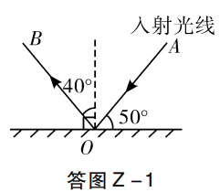

（2）、

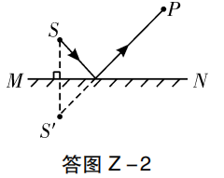

四、实验题(17分)

19 、（8分）0.01 6.15-6.22（在这范围都算对） 25 110.5

20、（9分） ①③④⑤⑥ 不能 变小     
五、综合题

21、（12分）

不变 海绵 有关 大理石

六、计算题（11分）

解：根据题意可知：声波传到海底需要时间t=4s

S=vt=1500m/sx4s=6000m

答：海水有6000米深。